особенности ДИССОЦИАТИВНОГО ФАЗОВОГО ПЕРЕХОДА В ПЛОТНОМ ВОДОРОДЕ (ДЕЙТЕРИИ) И АНОМАЛИИ НА АДИАБАТЕ И ИЗЭНТРОПЕ
А.Л. Хомкин, А.С. Шумихин
Объединённый институт высоких температур РАН, Москва, Россия, alhomkin@mail.ru
В работе, на основе модели плотного водорода (дейтерия), предложенной ранее [1], рассчитаны бинодаль диссоциативного фазового перехода, адиабата Гюгонио и изэнтропа сжатия плотных водорода и дейтерия. В основе термодинамической модели лежит предположение о том, что взаимодействие между свободными атомами в плотном водороде и дейтерии происходит за счет коллективной квантовой энергии связи (cohesive energy), связанной с делокализацией связанных электронов основного состояния атома и образованием зоны проводимости. Эта энергия аналогична энергии связи атомов в жидких щелочных металлах. Попарно аддитивное центрально симметричное приближение для описания межатомного взаимодействия в этих условиях не работает.
Предложенная модель предсказала неизвестный ранее фазовый переход из плотного молекулярного флюида в атомарную металлизированную жидкость, коррелирующий с наблюдаемым в эксперименте [2] – диссоциативный фазовый переход.
На рис. 1, 2 представлены бинодали нового фазового перехода в координатах P(ρ) и P(T). Давления, плотности и температуры отнесены к соответствующим критическим значениям, что позволило провести сравнение с соответствующими бинодалями для Ван-дер-Ваальсова флюида.

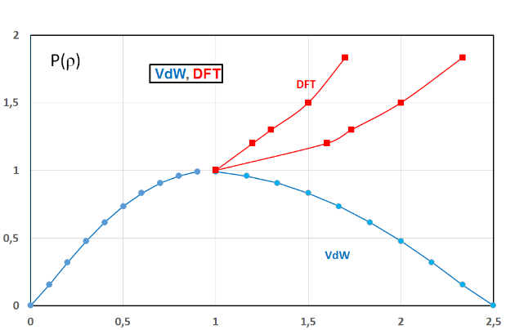 | 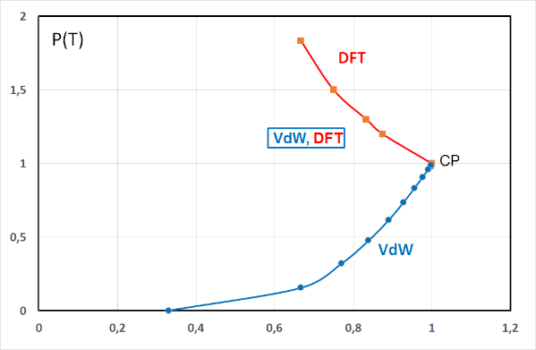
Рисунки показывают, что обнаруженный нами фазовый переход обладает необычными свойствами и его существование должно приводить к неожиданным следствиям.
Нами рассчитаны уравнение состояния, состав, адиабаты сжатия Гюгонио для водорода и изэнтропы сжатия жидкого дейтерия. Предлагается новая интерпретация экспериментальных данных, полученных в последнее время при ударном сжатии Дейтерия. Обнаруженный экспериментально большой разброс экспериментальных данных объясняется наличием двухфазной области (смесь газовой молекулярной и металлизированной атомарной компонент) на адиабате и, следовательно, неопределенным значением плотности. Скачок на изэнтропе менее выражен, но тем не менее с определенной долей уверенности можно говорить о его существовании. Общей физической причиной аномалий на адиабате и изэнтропе является металлизация атомарного водорода, связанная с образованием зоны проводимости.
Литература
- Хомкин А.Л., Шумихин А.С. // ЖЭТФ, 2012, Т. 141, № 1, с. 101.
- Fortov V.E., Ilkaev R.I. et al. // Phys. Rev. Lett., 2007, V. 99, p. 185001.

